Prvi šolski dan
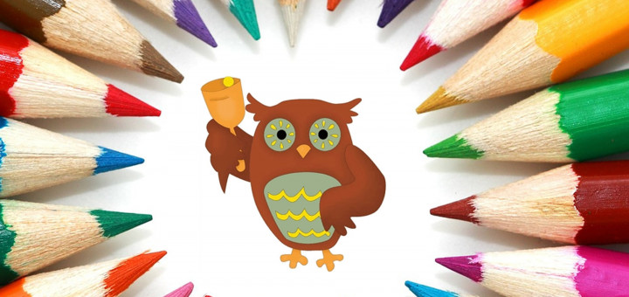

Dragi učenci, spoštovani starši
Veselimo se, da se bodo v sredo, 1. septembra ponovno odprla šolska vrata in s tem pričelo novo šolsko leto, ki bo ponovno zaradi upoštevanja priporočil Covid – 19 potekalo prilagojeno danim razmeram . Pomembno je: da:
- v šolo vstopajo le zdrave osebe,
- obvezno je razkuževanje rok in vzdrževanje varne razdalje,
- v skupnih prostorih bodo učenci uporabljali zaščitne maske,
- starši pospremijo otroke le do šolskih vrat, …

Učence pričakujemo ob naslednjih urah:
- 2. in 3. razred ob 8.30 pri glavnem vhodu,
- 4. in 5. razred ob 8.30 pri vhodu skozi notranje igrišče,
- 6. in 7. razred ob 9.30 pri glavnem vhodu,
- 8. in 9. razred ob 9.30 pri vhodu skozi notranje igrišče.
Razredniki bodo sprejeli učence in jih pospremili v učilnice, kjer bodo dobili vse potrebne informacije in navodila o poteku dela v novem šolskem letu, kar bo trajalo približno eno uro in pol. Ker prvi dan ni pouka, učencem ni treba prinašati šolskih potrebščin, razen beležke, mape in pisala. Zaradi danih razmer prosimo starše za razumevanje, da učenci od 2. razreda naprej samostojno ob spremstvu razrednika vstopajo v šolske klopi.
Učence 1. razredov pričakujemo ob 11.00, pri glavnem vhodu. Ker bo to za prvošolce poseben dan, lahko učenca spremlja starš/ skrbnik, ki izpolnjuje pogoje PCT. Prosimo vas, da odrasli v šolskih prostorih uporabljate zaščitne maske in upoštevate vzdrževanje varnostne razdalje. Učenci naj imajo s seboj prazne šolske torbe.

Veselimo se vrnitve naših učencev in vas že nestrpno pričakujemo.

Vodstvo, učitelji in ostali delavci šole

